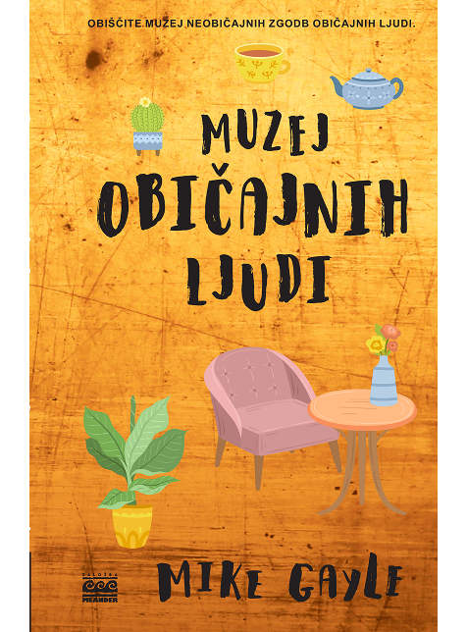**Mike Gayle: Muzej običajnih ljudi**

Jess je pred najtežjim izzivom v svojem življenju: po mamini smrti mora izprazniti dom, v katerem je odraščala. Medtem ko se trudi najti nov dom za knjige, v nekem skladišču odkrije nenavaden arhiv, ki mu pravijo Muzej običajnih ljudi. Jess in skrbnik muzeja odkrivata vsebino zapuščenih predmetov, ob tem pa tudi svoje zakopane skrivnosti.

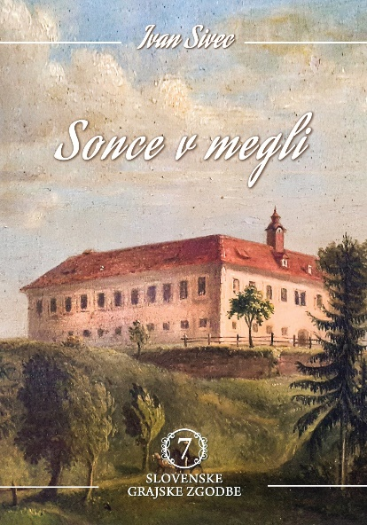

**Ivan Sivec: Sonce v megli**

Pisatelj Ivan Sivec v romanu Sonce v megli opisuje usodno in presunljivo ljubezensko zgodbo med revnim dekletom Marjeto ter puntarskim fantom Martinčem, kmečkim snubcem Klemenom in sinom grajskega oskrbnika Viljemom. Osrednja pozornost romana je namenjena napadu Ižancev na grad, sežigu urbarjev in drugih grajskih listih ter jeznemu plenjenju izkoriščanih podložnikov, seveda pa tudi posledicam tega smelega dejanja. Celotna zgodba se odvija v pomembnem zgodovinskem trenutku slovenskega naroda, ob pomladi narodov leta 1848, vse od Iga na Ljubljanskem barju do belega mesteca Ljubljane in cesarskega Dunaja.

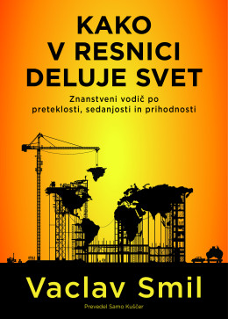**Vaclav Smil: Kako v resnici deluje svet: Znanstveni vodič po preteklosti, sedanjosti in prihodnosti**

Še nikoli v zgodovini nismo imeli na voljo toliko informacij. Vendar večina med nami še vedno ne ve, kako v resnici deluje svet. Ta knjiga je poskus zmanjšanja tega primanjkljaja, saj ponuja razlago nekaterih najbolj temeljnih smernic naše resničnosti, ki urejajo in usmerjajo naše preživetje in blaginjo. Te se raztezajo od proizvodnje energije in hrane, prek zakonitosti našega materialnega sveta in njegove globalizacije, do tveganj, ki smo jim resnično izpostavljeni, negotovosti našega okolja in njegove prihodnosti. Knjiga Kako v resnici deluje svet ponuja prepotrebno soočanje z resničnostjo: preden se lahko učinkovito spopademo s sodobnimi težavami, moramo razumeti njihove mehanizme in dejstva.